 | Direction Départementale des Territoires  Service Prospective Aménagement Risques  Bureau Analyse Territoriale et Prospective | Impact de l’étalement urbain sur l’économie agricole dans le Puy-de-Dôme

Rédaction : SPAR/ ATP/ Caroline Faucher et Alexandre Mayeux
Date de dernière mise à jour : 24 février 2020

Note de résultats

Introduction

La DDT a identifié un besoin de connaissance de l’impact de l’étalement urbain sur l’économie agricole dans le Puy-de-Dôme. Ces éléments de connaissance sont notamment utiles lors de la production de notes d’enjeux de l’État dans le cadre de l’élaboration de document d’urbanisme ou encore pour alimenter les échanges lors des sessions de la commission départementale de préservation des espaces naturels, agricoles et forestiers (CDPENAF).

Il a été choisi de traiter le phénomène sous le prisme de la consommation d’espace. L’organisation des filières (impact sur l’aval et l’amont de la production) et les conflits d’usage ne sont par exemple pas pris en compte. Cette approche est rendue possible grâce à l’outil géomatique, à condition de posséder une bonne connaissance de l’occupation du sol à différentes dates. La mobilisation des « fichiers fonciers », provenant de la DGFiP, des données du Registre Parcellaire Graphique permet d’obtenir des premiers résultats, moyennant plusieurs approximations.

L’étude a été conduite en trois temps. Dans un premier temps, il a été décidé de travailler sur le territoire de Limagne d’Ennezat, où l’activité agricole est plutôt homogène, à fort rendement et très majoritairement tournée vers les grandes cultures. Le territoire correspond au périmètre de l’ancien EPCI, fusionné depuis le 1er janvier 2017 avec « Riom Communauté » et « Volvic, Sources et Volcans ». Ce travail a ensuite été déployé à l’échelle du département de Puy-de-Dôme sur deux pas de temps différents et deux sources de données différentes.

Les résultats présentés dans cette note restent approximatifs en valeur absolue, mais permettent d’identifier des tendances.
1/ Territoire de Limagne d’Ennezat

A quel rythme les espaces agricoles sont-ils consommés ?

 | Source | Période | Consommation d’espace | Rythme | Part de la surface agricole totale
1 | Fichiers fonciers | Constat  1950-2016 | 580 ha | 8,8 ha/an | 0,7 % tous les 10 ans
2 | SCoT du Grand Clermont | Objectif  2011-2030 | 150 ha | 7,5 ha/an | 0,6 % tous les 10 ans
3 | Documents d’urbanisme à venir  (arrêt PLUi le 24/04/2018) | Prospective  2020-2030 | 85 ha | 8,5 ha/an | 0,7 % tous les 10 ans
4 | Recensements agricoles | Constat  2000-2010 | 600 ha | 60 ha/an | 5,1 % en  10 ans
 |  |  | Périmètre d’étude : Limagne d’Ennezat

Analyse

- La ligne (1) du tableau permet de constater la perte de surfaces agricoles au profit de surfaces bâties exclusivement (habitat, activité). Les surfaces ayant perdu leur vocation agricole au profit d’autres destinations ne sont pas comptabilisées : il s’agit notamment des infrastructures routières hors agglomération, des carrières et des zones de loisir. Ainsi, les espaces bâtis occupaient 190 ha en 1950 puis 780 ha en 2016 (Δ = 580 ha, voir carte en page 12). Ces 580 ha correspondent à 4,8 % de la surface agricole totale (11 700 ha en 2013). Durant cette période, le rythme de croissance des espaces bâtis a augmenté, passant de 4 ha/an sur 1950-1975 à 12 ha/an sur 1975-2016.

- La ligne (2) du tableau traduit les objectifs fixés par le SCoT du Grand Clermont, qui autorise l’urbanisation de 150 ha (habitat et activité) sur la période 2011-2030. Cet objectif correspond à un rythme moyen de consommation d’espaces agricoles de 7,5 ha/an, soit environ la moitié du rythme observé sur les dernières années.

- La ligne (3) du tableau découle de l’étude du projet de PLUi arrêté le 24 avril 2018. Le document planifie l’urbanisation d’environ 183 ha de foncier agricole. En considérant que la durée de vie d’un PLU est d’environ 15 ans et en estimant une rétention foncière de 30 %, 85 ha de foncier agricole pourraient être urbanisés en 2030 à un rythme de 8,5 ha/an. Ce rythme théorique tend vers les objectifs du SCoT.

- La ligne (4) du tableau s’appuie sur les recensements agricoles de 2000 et 2010 pour mesurer la réduction des surfaces agricoles. Les résultats sont difficilement comparables aux lignes précédentes, qui s’appuyaient sur l’analyse de l’évolution rétrospective ou prospective des espaces bâtis exclusivement, alors que celle-ci prend notamment en compte tous les facteurs de consommation des espaces agricoles tels que les infrastructures routières, les carrières et les zones de loisir. Les résultats sont les suivants : entre 2000 et 2010, la SAU totale a diminué de 600 ha, soit 60 ha/an. Ce différentiel est de l’ordre de grandeur de l’évolution des espaces bâtis mesurée entre 1950 et 2016.
La SAU correspond aux surfaces déclarées par les exploitants agricoles comme utilisées par eux pour la production agricole. Elle n’inclut pas les bois et les forêts. Toutefois, une surface peut être retirée de la SAU sans qu’elle n’ait été urbanisée. La différence de SAU d’une date à l’autre est donc un majorant de l’urbanisation des terres agricoles.

Illustration 1: Évolution de la tache urbaine et rythme d'urbanisation (de 1950 à 2016)
Périmètre d’étude : Limagne d’Ennezat
Commentaire

→ Les marges d’erreur qui apparaissent sur le graphique proviennent d’un manque de précision dans les « fichiers fonciers » : la date de construction de certains bâtiments n’est pas renseignée. S’agissant plutôt de bâtiments d’activité, il peut être considéré que ces bâtiments n’existaient pas en 1950. Leurs dates de construction ont été réparties sur la période 1950-2016 proportionnellement au rythme d’urbanisation connu (barres bleu foncé).

→ La tache urbaine « prospective » correspond à la somme de la tache urbaine actuelle (780 ha) et des secteurs à urbaniser des documents d’urbanisme actuellement en vigueur (85 ha).

Quel est l’impact sur l’économie agricole ?

Les espaces agricoles consommées au profit de l’urbanisation engendrent une perte de chiffre d’affaires et de valeur ajoutée (un « manque à gagner agricole ») lié à l’arrêt de production sur ces espaces. La Production Brute Standard (PBS) est un indicateur issu du recensement agricole qui permet une première approche du « manque à gagner » engendré par la consommation d’espaces agricoles. Cet indicateur reste théorique et approximatif, il indique seulement des ordres de grandeur. Mesuré par EPCI, il est d’environ 1 160 €/ha sur l’intercommunalité Plaine Limagne, territoire également tourné sur les grandes cultures.

Ainsi, d’après l’analyse des « fichiers fonciers » et des documents d’urbanisme actuels :
- 672 800 €/an est le manque à gagner causé par l’urbanisation des 580 ha entre 1950 et 2016 ;
- 220 400 €/an de manque à gagner causé par l’urbanisation de la période 2000-2016 (190 ha) ;
- 98 600 €/an de manque à gagner théorique causé par l’urbanisation dans les années à venir (prospective, 85 ha).

Les données des recensements agricoles, qui mesurent une perte de surfaces agricoles bien supérieure, montrent quant à elles une perte de SAU de 600 ha entre 2000 et 2010, soit un manque à gagner d’environ 500 000 €/an en 10 ans, engendré notamment par l’urbanisation, la création d’infrastructures routières, de carrières et de zones de loisir.
2/ Territoire du département du Puy-de-Dôme

Évolution de la tache urbaine de 1950 à aujourd’hui et prospective

Dans cette partie, l’évolution de la tache urbaine est mesurée à l’aide des fichiers fonciers, comme la méthode 1 du travail réalisé sur le territoire de Limagne d’Ennezat.

L’urbanisation « planifiée » correspond à la surface totale des secteurs ouverts à l’urbanisation dans les documents d’urbanisme en vigueur (PLU, POS, cartes communales) et situés en dehors de la tache urbaine actuelle. Cette donnée ne concerne que les communes couvertes par des documents d’urbanisme : elle est donc fiable en secteurs urbains et périurbains, mais partielle en secteur rural si la commune est soumise au Règlement National d’Urbanisme (RNU).

Valeurs départementales :
- Progression de l’urbanisation de 1950 à aujourd’hui : 33 602 ha
- Urbanisation « planifiée » : 8 347 ha

Analyse :
- L’urbanisation « planifiée » correspond, pour la plupart des EPCI, à 10 à 15 ans de réserves foncières selon les rythmes d’évolution de la tache urbaine observés entre 1950 et aujourd’hui, ce qui correspond à la durée de vie souhaitable d’un document d’urbanisme. Cela signifie que les documents d’urbanisme planifient le maintien du rythme d’évolution de la tache urbaine, et non un ralentissement.

Le graphique suivant permet d’identifier le rythme d’urbanisation par périodes : 1950–1975–2000–2016. Les EPCI sont classés en fonction de l’évolution de la tache urbaine sur la période 1950–2016. Une partie de l’urbanisation ne peut pas être datée (en gris sur le graphique).

Analyse :
- Sur Clermont Auvergne Métropole, l’évolution de la tache urbaine est plutôt en ralentissement sur la période 2000-2016 par rapport aux périodes précédentes (qui sont toutefois plus longues : 25 ans contre 16 ans).

Entre 1950 et 2016, 9 000 ha ont été urbanisés sans que l’on puisse dater cette artificialisation. Par conséquent, les fichiers fonciers ne nous donnent qu’une fourchette pour l’urbanisation entre les années 2000 et 2016. Ainsi, le département du Puy-de-Dôme a connu l’urbanisation de 4 000 à 13 000 ha entre 2000 et 2016, soit une urbanisation de l’ordre de 250 à 800 ha/an.

L’espace occupé par habitant est un indicateur permettant de montrer que la croissance des espaces urbanisés n’est pas uniquement liée à la croissance démographique, mais qu’elle dépend également de l’évolution des besoins des habitants (par exemple dus à la diminution de la taille des ménages ou à l’augmentation des surfaces commerciales). L’espace occupé par habitant est le rapport entre la surface totale des espaces urbanisés et le nombre d’habitants d’un territoire à une date donnée. Il tient compte de toutes les zones bâties, y compris à destination commerciale ou d’activité, donc elle ne doit pas être comparée avec d’éventuels objectifs d’efficacité foncière par logement prévus par les SCoT.

Analyse :
- L’espace occupé par habitant est plus élevé dans les territoires de montagne. Ce phénomène peut s’expliquer par différents facteurs tels qu’un habitat dispersé (peu compact) et essentiellement individuel (peu dense), ou un taux élevé de résidences secondaires. Ces territoires sont également ceux où l’espace occupé par habitant progresse le plus vite.
- Les territoires urbains, malgré le fait qu’ils présentent les plus fortes progressions de la tache urbaine en valeur absolue, sont ceux où l’espace occupé par habitant est le plus faible, quand bien même ils comprennent de vastes zones commerciales et d’activités qui bénéficient aux territoires voisins.
- L’espace occupé par habitant diminue entre 2000 et 2016 dans certains territoires tels que Billom Communauté. Ce phénomène peut s’expliquer par plusieurs facteurs dont l’amélioration de l’efficacité foncières des opérations de logements. Il faut toutefois nuancer cet indicateur : ces territoires sont essentiellement des territoires résidentiels qui accueillent de l’habitat et non des zones commerciales ou des zones d’activités (fortement consommatrices d’espace). Ainsi, ces habitants « utilisent » les espaces des autres territoires, notamment urbains, pour travailler et consommer.

Impact de l’évolution de la tache urbaine sur l’économie agricole : bilan et prospective

La consommation d’espaces agricoles au profit de l’urbanisation engendre un « manque à gagner agricole » : une perte de chiffre d’affaires et de valeur ajoutée liés à l’arrêt de la production sur ces espaces.
La valorisation des productions agricoles ramenée à une surface est difficile à appréhender pour de nombreuses raisons, et en particulier en ce qui concerne les productions animales, qui dépendent moins que les productions végétales de la surface exploitée. En 2010, la PBS sur l’ensemble des exploitations du Puy-de-Dôme atteint 381 M€ pour une SAU de 392 000 ha, soit en moyenne sur le département environ 1000 €/ha. Une analyse par EPCI montre que cette valeur moyenne peut varier de 800 à 1200 €/ha, en faveur des territoires de plaine, mais cette analyse doit être appréhendée avec prudence.

Étant donné que la PBS par hectare est un indicateur peu fiable par EPCI, il est proposé dans cette étude d’appliquer sa valeur moyenne à l’échelle du Puy-de-Dôme (1 000 €/ha) à chacun des EPCI, plutôt que d’utiliser la valeur moyenne de la PBS par EPCI comme elle apparaît dans le graphique précédent. Ainsi, le « manque à gagner agricole » est strictement proportionnel à la consommation d’espace, sans différenciation par EPCI.

Pour la même raison qu’évoqué page 5, une partie de l’urbanisation ne peut pas être datée via les fichiers fonciers (absence de données). Le « manque à gagner agricole » engendré par l’urbanisation des années 2000-2016 est donc compris dans une fourchette dont le minimum correspond à la consommation d’espace mesurée entre 2000 et 2016 et dont le maximum correspond la consommation d’espace mesurée entre 2000 et 2016 plus la consommation d’espace « non datée ».

Le « manque à gagner agricole planifié » correspond quant à lui à la consommation d’espace « planifiée » telle que décrite page 4.
Selon la méthodologie appliquée, le « manque à gagner agricole » engendré par l’évolution de la tache urbaine (espaces bâtis uniquement) entre 2000 et 2016 atteindrait 4 à 13 millions d’euros par an, en raison de la disparition de 4 000 à 13 000 hectares de foncier agricole. Une répartition uniforme de l’urbanisation non datée entre 1950 et 2016 indiquerait un « manque à gagner agricole » entre 2000 et 2016 de l’ordre de 6,2 millions d’euros par an (1,6 % PBS totale).
L’urbanisation « planifiée » pourrait par ailleurs engendrer un « manque à gagner agricole » supplémentaire de 5 millions d’euros par an (1,2 % de la PBS totale).

À titre de comparaison, les recensements agricoles de 2000 et 2010 font état d’une perte de SAU de 12 000 hectares entre ces deux dates, ce qui correspond aux résultats de la présente étude en ordre de grandeur. Les PBS entre les deux dates ne sont par ailleurs pas comparables, car sa méthode de calcul a évolué entre les deux dates.

Les résultats obtenus découlent d’une méthodologie comprenant de nombreuses limites, précisées tout au long du rapport d’étude dont voici les plus importantes :
- la consommation d’espace est assimilée à la croissance des espaces bâtis, et ne prend pas en compte d’autres facteur de consommation d’espace tels que les infrastructures routières, les zones de loisirs non bâties ou les carrières ;
- la production brute standard (PBS), indicateur utilisé pour traduire la consommation d’espace en « manque à gagner agricole » est peu fiable ; de plus, l’utilisation de la valeur moyenne départementale de cet indicateur pour chaque EPCI ne permet pas de différencier les EPCI « de plaine » des EPCI « de montagne » ;
- la part de l’évolution de la tache urbaine « non datée » est conséquente ;
- les effets indirects de l’étalement urbain sur l’économie agricole ne sont pas pris en compte (impact sur les agro-fournisseurs et les filières agro-alimentaires par exemple).

3/ Approfondissements sur le territoire du département du Puy-de-Dôme

La Direction Départementale des Territoires du Puy-de-Dôme a souhaité approfondir cette étude à l’échelle départementale. Pour cela, une nouvelle méthodologie a été déployée avec l’assistance des étudiants de l’IADT dans le cadre de leur projet collectif.

Évolution de la tache urbaine entre 2009 et 2013

A nouveau, dans cette partie, l’évolution de la tache urbaine est mesurée à l’aide des fichiers fonciers, comme la méthode 1 du travail réalisé sur le territoire de Limagne d’Ennezat.

Le département du Puy-de-Dôme a connu une urbanisation de 1 330 ha entre 2009 et 2013, soit une urbanisation de l’ordre de 330 ha/an (rappel entre 2000 et 2016, urbanisation estimée à 250 ha/an).

Elle est répartie de la manière suivante entre les EPCI :

Quel impact sur les surfaces agricoles ?

Pour disposer de la connaissance des surfaces agricoles en 2009 sur le département, nous avons utilisé la couche du Registre Parcellaire Graphique (RPG) recensant l’ensemble des terrains déclarés à la Politique Agricole Commune (PAC). Cette dernière comporte toutefois des limites étant donné le fait que certaines parcelles destinées à l’activité agricole ne sont pas déclarées à la PAC.

Nous avons ensuite souhaité savoir l’ampleur de l’urbanisation faite au détriment de ces surfaces agricoles. Pour cela, nous avons réalisé le croisement entre les données d’urbanisation de 2009 à 2013 et les données RPG 2009.

Le département du Puy-de-Dôme a connu une urbanisation des terres agricoles déclarées à la PAC de 400 ha entre 2009 et 2013, soit une urbanisation de l’ordre de 100 ha/an.

Elle est répartie de la manière suivante entre les EPCI :

Au total, environ 30 % de l’urbanisation se fait au détriment de surfaces agricoles déclarées à la PAC, ce qui relativise l’hypothèse prise lors du premier travail sur Limagne d’Ennezat selon laquelle les surfaces consommées par l’urbanisation sont ponctionnées aux surfaces agricoles. Pour mettre en perspective ce chiffre moyen de 30 %, des fiches exemple sont fournies en annexe pour indiquer le type de surface des disponibilités foncières sur trois communes ayant arrêté leur projet de document d’urbanisme au cours de l’année 2018.

En appliquant la valeur moyenne de la Production Brute Standard à l’échelle du Puy-de-Dôme (1 000 €/ha), on obtient donc un « manque à gagner agricole » de l’ordre de 100 000 €/an, soit une perte en 2016 de 1,6 millions d’euros par rapport à 2000 (rappel perte estimée à 4 millions d’euros sur la même période selon le précédent travail). Ce chiffre de 1,6 millions d’euros est toutefois minoré étant donné que certains agriculteurs font le choix de ne pas déclarer leurs parcelles à la PAC.

Que prévoient les documents d’urbanisme actuels ?

Pour connaître l’urbanisation à venir des terres agricoles, il convient de croiser les surfaces de disponibilités foncières en vigueur en 2018 avec le RPG 2016. Les données RPG les plus récentes sont celles de 2016. Pour autant, nous avons pris les disponibilités foncières de 2018 afin de ne pas prendre en compte les Plans d’Occupation des Sols devenus caducs le 27 mars 2017. Nous admettrons donc que les surfaces déclarées à la PAC en 2018 sont sensiblement les mêmes que celles déclarées en 2016.

On recense environ 7 300 ha de disponibilités foncières dans le département en 2018 dont près de 3 000 ha sont situés sur des surfaces agricoles déclarées à la PAC (les surfaces agricoles représentent environ 400 000 ha sur le département). Le rythme actuel de l’urbanisation est de 330 ha/an. On peut donc envisager une perte de l’ordre de 3 millions d’euros par an supplémentaire à partir de 2040.

Les disponibilités foncières sont réparties de la manière suivante par intercommunalité :

Conclusion

L’étude présentée ici propose une analyse de l’impact de l’étalement urbain sur l’économie agricole. Il a été choisi d’analyser la diminution des espaces agricoles au profit des espaces bâtis. Trois approches différentes ont été menées : la première, sur le territoire de l’ancienne intercommunalité Limagne d’Ennezat, fait état d’un « manque à gagner agricole » de l’ordre de 500 000 €/an entre 1950 et 2016 (les espaces bâtis ont recouvert 5 % de la surface agricole totale depuis 1950), la deuxième a permis de quantifier le « manque à gagner agricole » engendré par l’évolution de la tache urbaine à l’échelle du département entre 2000 et 2016. Elle fait état d’un « manque à gagner agricole » de l’ordre de 4 à 13 millions d’euros par an entre 2000 et 2016, la troisième, qui se veut plus précise et sur un pas de temps plus court, fait état d’un « manque à gagner agricole » plus faible de l’ordre de 1,6 millions d’euros par an entre 2009 et 2013.

Les résultats obtenus découlent d’une méthodologie comprenant de nombreuses limites, dont voici les plus importantes :
- la production brute standard (PBS), indicateur utilisé pour traduire la consommation d’espace en « manque à gagner agricole » est peu fiable ;
- les données liées à l’occupation du sol sont également peu fiables. En effet, la mesure de l’évolution de la tache urbaine est délicate. Elle fait appel à différentes sources de données susceptibles de fournir des éléments avec des ordres de grandeur très différents. D’autre part, seuls les espaces agricoles déclarés à la Politique Agricole Commune sont identifiés ici alors même que l’on ne connaît pas leur part dans les espaces agricoles totaux ;
- l’impact de l’étalement urbain est mesuré uniquement par le prisme de la perte de surface. Par conséquent, les effets indirects de l’étalement urbain sur l’économie agricole ne sont pas pris en compte (impact sur les agro-fournisseurs et les filières agro-alimentaires par exemple) ;
- l’étalement urbain entraîne un morcellement du foncier agricole, ce qui a pour conséquence une diminution des rendements. Ce point n’est pour autant pas traité dans la présente analyse.

D’autres études ont permis une analyse plus fine de l’impact de l’étalement urbain sur l’économie agricole sur un territoire plus restreint. C’est le cas notamment de l’étude « Éviter-Réduire-Compenser » réalisée par la chambre d’agriculture du Puy-de-Dôme en février 2018 dans le cadre du passage à 2x3 voies de l’autoroute A75. Celle-ci s’est intéressée aux 31 exploitations et aux 35 ha de terres agricoles concernées par le projet d’élargissement de l’autoroute. En recensant chacune des filières des 31 exploitations, elle a déterminé le PBS moyen et ainsi déterminé le manque à gagner due à la perte de surfaces agricoles. D’autre part, l’étude s’est intéressée également à l’impact indirect sur les filières avals. Celui-ci est calculé à partir du ratio entre le chiffre d’affaires de l’agroalimentaire sur celui de la production agricole (1,41).
Ce travail n’est toutefois pas applicable à l’échelle départementale.

 | Produit Brut Standard (€/ha) | Filière amont/aval  production agricole * ratio  (€/ha) | Coût par hectare urbanisé total (€/ha)
Département | 1000 | Non mesuré | 1000
Limagne d’Ennezat | 1160 | Non mesuré | 1160
Étude A75 | 1216 | 1714 | 2930

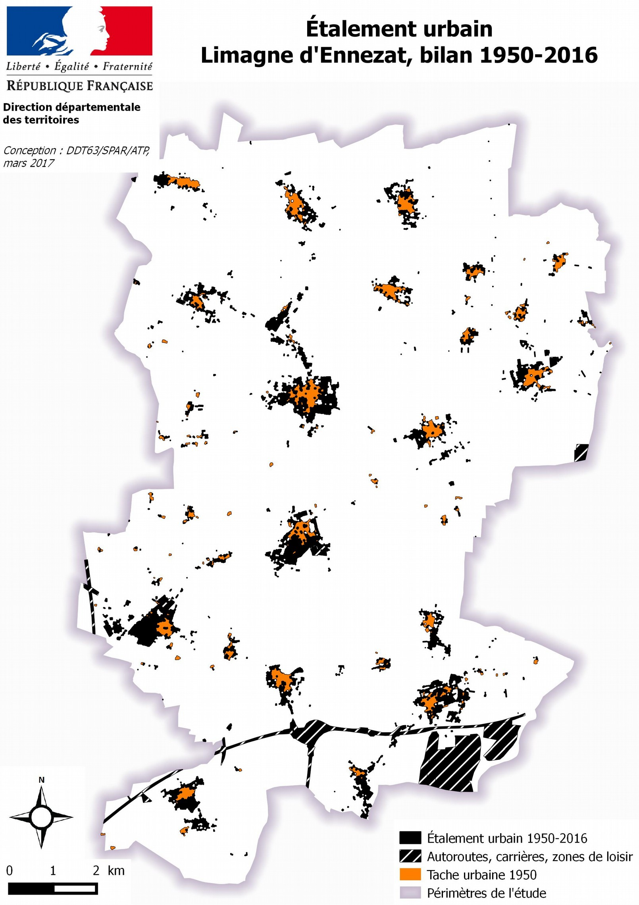

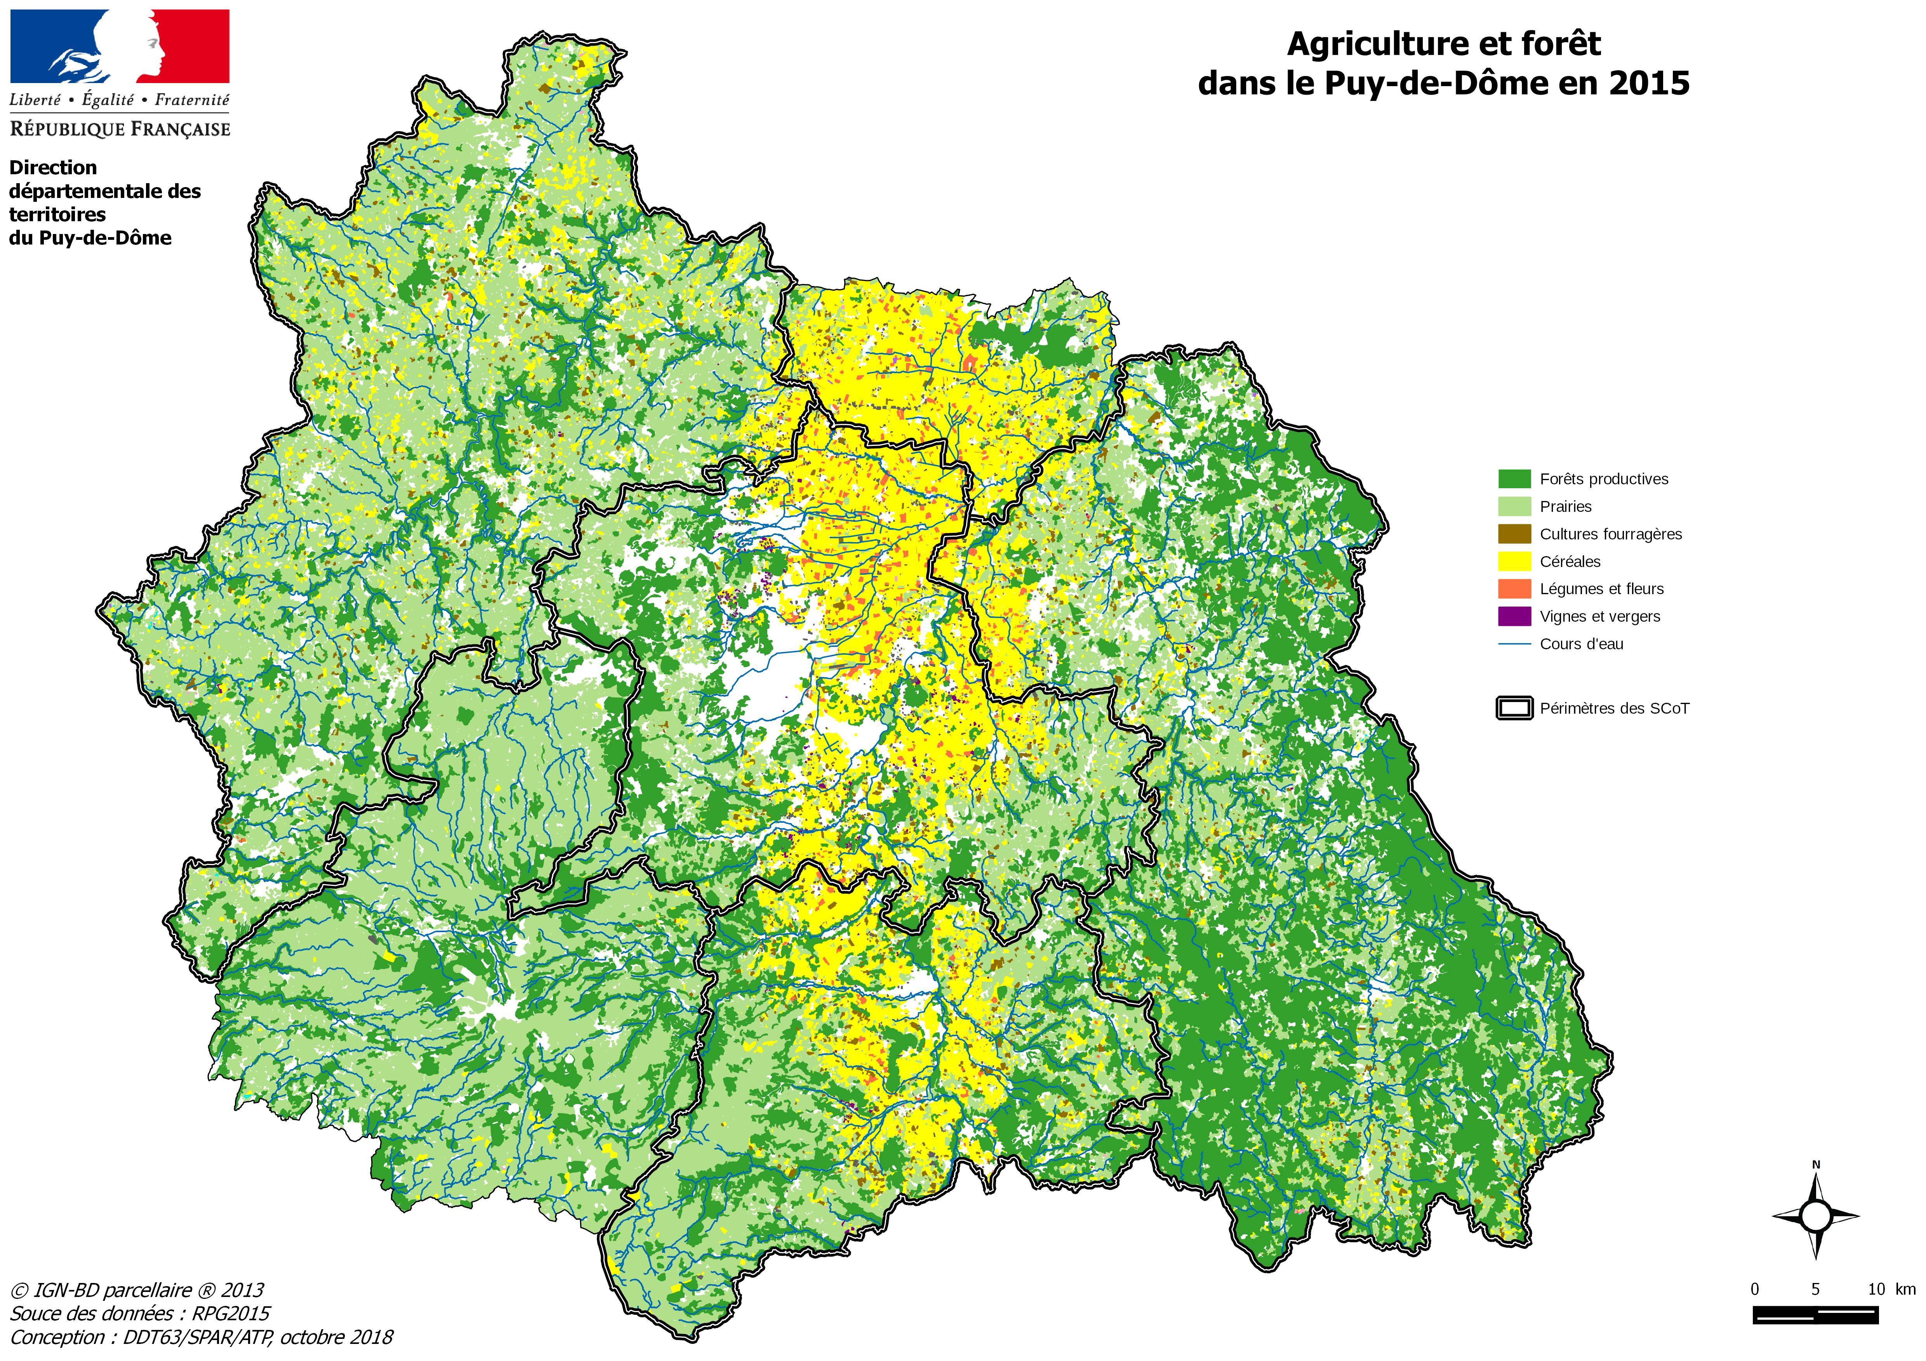

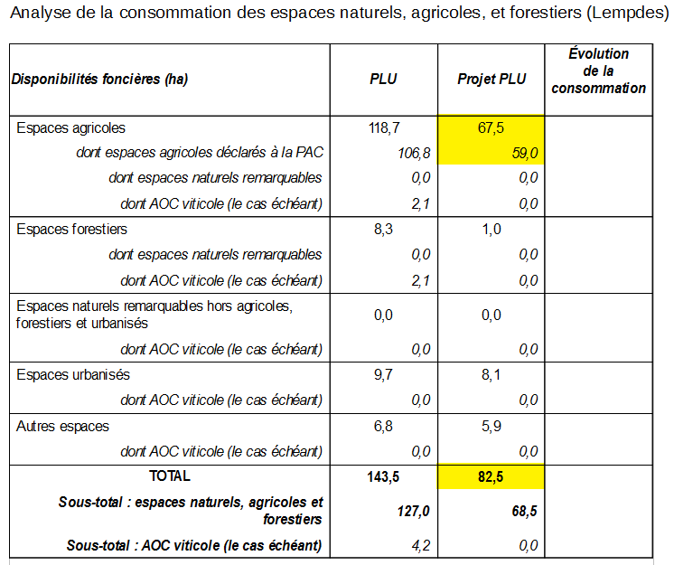

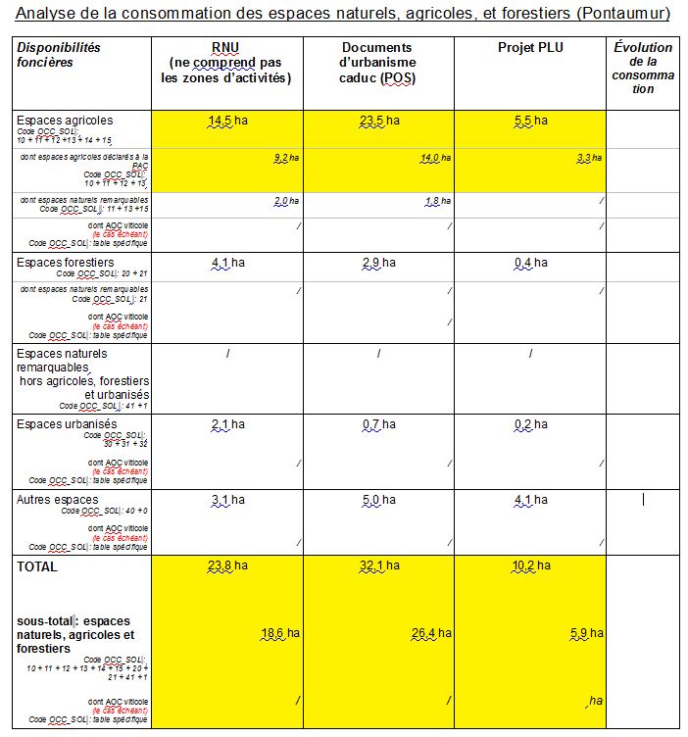

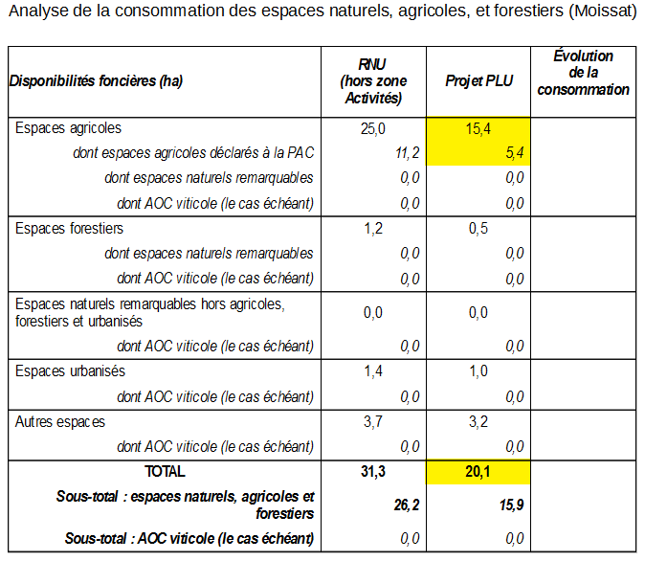

Détail du calcul : 84 ha pour l’habitat + 24 ha pour l’activité + 45 ha pour le biopôle= 153 ha au total
Détail du calcul : 280 ha - 64 ha à « long terme » => 216 ha – 30 % de rétention foncière => 150 ha
SAU : surface agricole utile
SAU(2000) = 12 250 ha ; SAU(2010) = 11 650 ha
Détails sur la méthode de calcul de la PBS : http://agreste.agriculture.gouv.fr/IMG/pdf_pbs.pdf
Il s’agit autrement dit des « disponibilités foncières » déduites des dents creuses.
Définition page 4
Source : Comptes de l’agriculture 2010 à 2013 – Agreste Auvergne ; INSEE-ESANE 2010-2013-Agreste Auvergne / Références 2016-2017 Chambre d’agriculture du Puy-de-Dôme.

